C’est mon anniversaire ! Faisons la fête !
Activité 1. À quoi cette image vous fait penser ? Donnez au moins trois mots.
- ………………………………………………
- ………………………………………………
- ………………………………………………

Et maintenant essayez d’organiser, synthétiser vos idées avec une carte mentale. Travaillez à deux. Écrivez au centre le thème. Trouvez ensuite des mots-clés pour organiser vos idées en sous-thèmes.

Activité 2a. Observez le document suivant. De quel type de document il s’agit ?
□ d’une lettre □ d’une carte d’invitation □ d’une affiche
C’est mon anniversaire !
Venez fêter en musique mes 15 ans !

Rendez-vous
Samedi 23 juin 2018 à partir de 19 heures
chez moi, au 5, rue Mavili.
Au programme plein d’activités:
On va écouter des musiques du monde !
On va danser! Apportez vos musiques préférées!
On va organiser un Karaoké! Alex va jouer de la guitare!
On va goûter les spécialités de ma mère!
Bises
Hélène
- Téléphonez ou écrivez avant le 10 juin pour confirmer.
tél. au 06 97 03 07 67 / email: helen15@gmail.com

Activité 2b. Lisez attentivement le texte et complétez le tableau suivant :
Qui invite ? | Pourquoi ? | Quand ? | À quelle heure ? | Où ?
Activité 2c. Trouvez dans le texte :
- Les mots pour inviter : ……………………………………………………………………………..
- Les mots pour donner des instructions : …………………………………………………..
………..…………………………………………………..…………………………………………………..
L’impératif pour inviter et donner des instructions Mémo
Observez les phrases suivantes. Quelles différences vous remarquez ?
- Vous venez fêter mes 15 ans ? - Venez fêter mes 15 ans !
- Vous apportez vos musiques préférées. - Apportez vos musiques préférées !
- Vous téléphonez pour confirmer. - Téléphonez pour confirmer !
- Vous écrivez avant le 10 mai. - Écrivez avant le 10 mai.

Activité 3. Lisez attentivement l’invitation et indiquez les informations données.

C’est mon anniversaire !

Venez fêter en musique mes 15 ans !

Rendez-vous

Samedi 23 juin 2018 à partir de 19 heures

chez moi, au 5, rue Mavili.

Au programme plein d’activités:

On va écouter des musiques du monde!
On va danser! Apportez vos musiques préférées!

On va organiser un Karaoké! Alex va jouer de la guitare!
On va goûter les spécialités de ma mère!

Bises
Hélène

- Téléphonez ou écrivez avant le 10 juin pour confirmer.
tél. au 06 97 03 07 67 / email: helen15@gmail.com
Des mots utiles pour …
- Inviter
Venez fêter avec moi…
Viens fêter …..
Tu viens à ma boum ?
Vous ……………… à ma boum ?
Je t’invite ….. / Je ……. invite ….
Tu es libre samedi soir ?/Vous ………………. ?
C’est mon anniversaire ! ……………………… ?
- Accepter/Refuser une invitation
Merci, je viens avec plaisir !
Désolé, je ne peux pas venir.
……….
Pour écrire une carte d’invitation
Il faut …………………………………………..…………
……………………………………………………………………………………………………………………………………………………………………………………………………………………………………………………………………………………………………

Activité 4a. Faites la liste des activités de la fête d’Hélène.
- …………………………………………………………..
- …………………………………………………………..
- …………………………………………………………..
- …………………………………………………………..
- …………………………………………………………..
Activité 4b. Associez les activités aux images. Attention ! Il y a une image en trop.
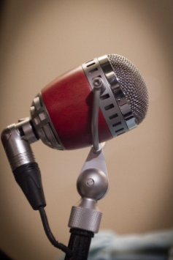  a | 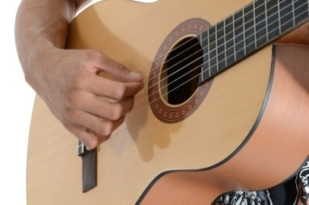  b |  | c
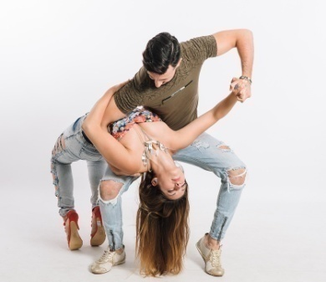  d |  | e |  | f
Images | a | b | c | d | e | f
Activités
Activité 5. Relisez les activités et cherchez les formes verbales correspondantes :
Ex. : (a)
Le Futur Proche
pour parler des projets d’activités
Le verbe aller au …………….+ infinitif
Je vais danser
Tu vas jouer de la guitare
Il/Elle/On va chanter
Nous allons organiser une fête
Vous allez goûter mes spécialités
Ils/Elles vont apporter des CD
- On écoute des musiques du monde:
On va écouter des musiques du monde !
- On danse :…
- On organise un Karaoké :…
- Alex joue de la guitare :…
- On goûte les spécialités… :…

Activité 6. Reconstituez l’invitation de Théo.
- Apporte ta guitare.
Salut !
Tu es libre …………………………………………………………………………………………………………………………………………………………………………………………………………………………………………………………………………………………………………………………………………………………………………………………………
Théo
- J’organise une fête
- le samedi 26 mai de 18h00 à 23h00 ?
- pour mon anniversaire.
- La fête est chez moi.
- Confirme avant le 20 mai.
Activité 7. Lisez le profil d’Hélène sur sa page web. Quels cadeaux ses copains vont lui offrir?
Je m’appelle Hélène. J’ai 14 ans. J’habite à Bordeaux et je suis élève en troisième. J’adore le cinéma et la musique, toutes les musiques. Je joue de la guitare. Je rêve d’aller à Paris pour la fête de la musique. Je n’aime pas la lecture et le sport.

 | 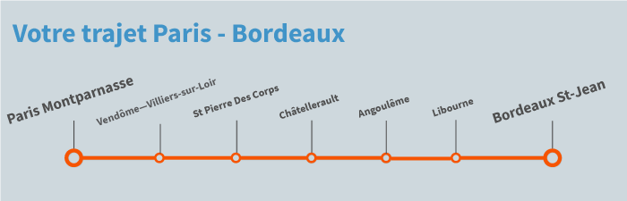
a. Un abonnement à une salle de gym | c. Un aller-retour pour Paris
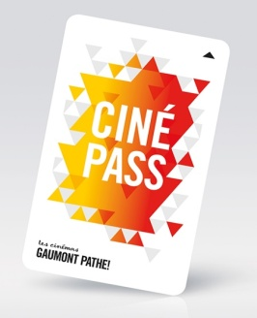
b. Un ciné pass pour un mois | d. Un roman

Activité 8. Quels sont vos projets pour le week-end ?
Utilisez le Futur proche.
- Moi, je ……………………………. (aller) à la montagne. Je …………………………… (faire) de l’escalade. Et toi, Paul, tu …………………… (visiter) tes grands-parents, comme d’habitude ?
- Ah non, ce week-end, je ……………………….. (rester) en ville. Samedi soir, je …………………… (rencontrer) des amis. On …………………. (dîner) au restaurant.
Et vous, Paul, Hélène, vous ……………………………….. (partir) à la mer ?
- Oui, nous …………………….. (faire) de la plongée ! Ludo et Maria ………………………… (venir) avec nous.
Activités supplémentaires:
- https://learningapps.org/watch?v=pjvnn2z1c18
- https://learningapps.org/watch?v=pami9902518
- https://learningapps.org/watch?v=pv81c7e3t18
Activité 9. Vous invitez votre ami à une fête. Il refuse. Complétez le dialogue.
désolé, on organise, salut, viens, libre, peux pas, à quelle heure,
c’est cool, quel jour, dommage

- ………………………. Paul, c’est Hélène. ………………………….. une fête avec les copains. Tu ………………. ?
- Une fête ?…………………………., ça ! …………………………………… ?
-Samedi prochain, chez-moi.
- ………………………….. ?
- À 19 heures. Alors, tu es ………………….. ?
- Non, je suis …………………………, je ne ………………………………
-Oh, quel ……………………………… !!!

Activité 10. Vous organisez une fête. Imaginez un thème et écrivez une carte originale. Vous précisez la date, l’heure, la raison. Faites une liste de musiques ou d’activités. Vous donnez des instructions (pour répondre à l’invitation, pour apporter quelque chose, etc.).

